1. **Análisis del problema (Descripción)**

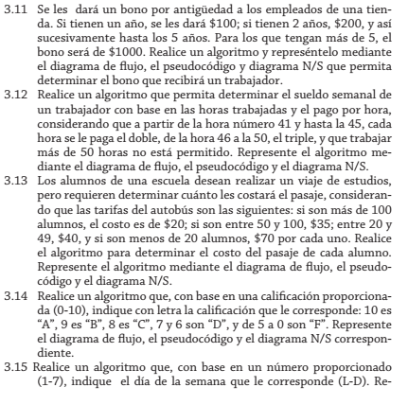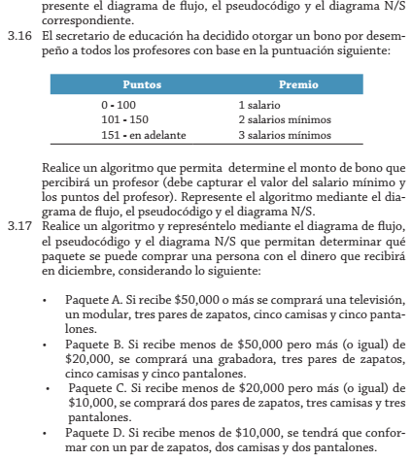

**Datos de entrada:**

Definir variables: dia_de_la_semana Como Entero

Datos de entrada:

Escribir Sin Saltar "Ingrese el valor de dia de la semana:"

Leer dia_de_la_semana

**Proceso:**

Si dia_de_la_semana = 1 Entonces

Escribir "Lunes"

FinSi

Si dia_de_la_semana = 2 Entonces

Escribir "Martes"

FinSi

Si dia_de_la_semana = 3 Entonces

Escribir "Miércoles"

FinSi

Si dia_de_la_semana = 4 Entonces

Escribir "Jueves"

FinSi

Si dia_de_la_semana = 5 Entonces

Escribir "Viernes"

FinSi

Si dia_de_la_semana = 6 Entonces

Escribir "Sábado"

FinSi

Si dia_de_la_semana = 7 Entonces

Escribir "Domingo"

FinSi

Si dia_de_la_semana<1 O dia_de_la_semana>7 Entonces

Escribir "Día no válido"

**Dataos de salida:**

Escribir "Valor de sueldo semanal: ", sueldo_semanal;

**Diseño de Algoritmo**

Pseudocódigo:

**Algoritmo DiaDeLaSemana**

**Definir dia_de_la_semana Como Entero;**

**Escribir Sin Saltar "Ingrese el valor de dia de la semana:";**

**Leer dia_de_la_semana;**

**Si dia_de_la_semana = 1 Entonces**

**Escribir "Lunes";**

**FinSi**

**Si dia_de_la_semana = 2 Entonces**

**Escribir "Martes";**

**FinSi**

**Si dia_de_la_semana = 3 Entonces**

**Escribir "Miércoles";**

**FinSi**

**Si dia_de_la_semana = 4 Entonces**

**Escribir "Jueves";**

**FinSi**

**Si dia_de_la_semana = 5 Entonces**

**Escribir "Viernes";**

**FinSi**

**Si dia_de_la_semana = 6 Entonces**

**Escribir "Sábado";**

**FinSi**

**Si dia_de_la_semana = 7 Entonces**

**Escribir "Domingo";**

**FinSi**

**Si dia_de_la_semana<1 O dia_de_la_semana>7 Entonces**

**Escribir "Día no válido";**

**FinSi**

**FinProceso**

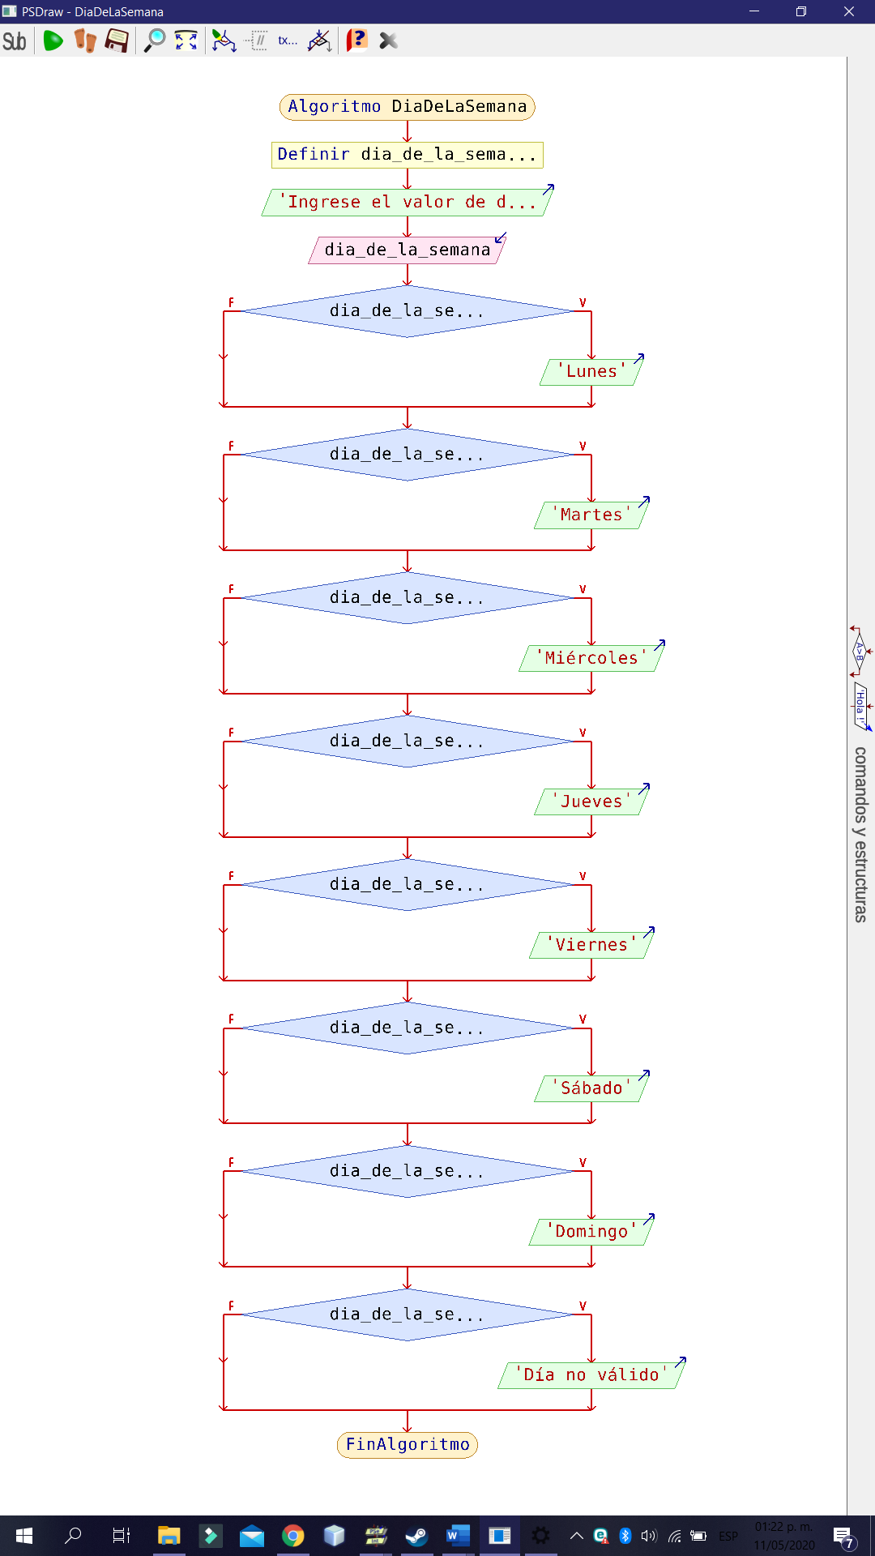**Diagrama de Flujo (DFD):**

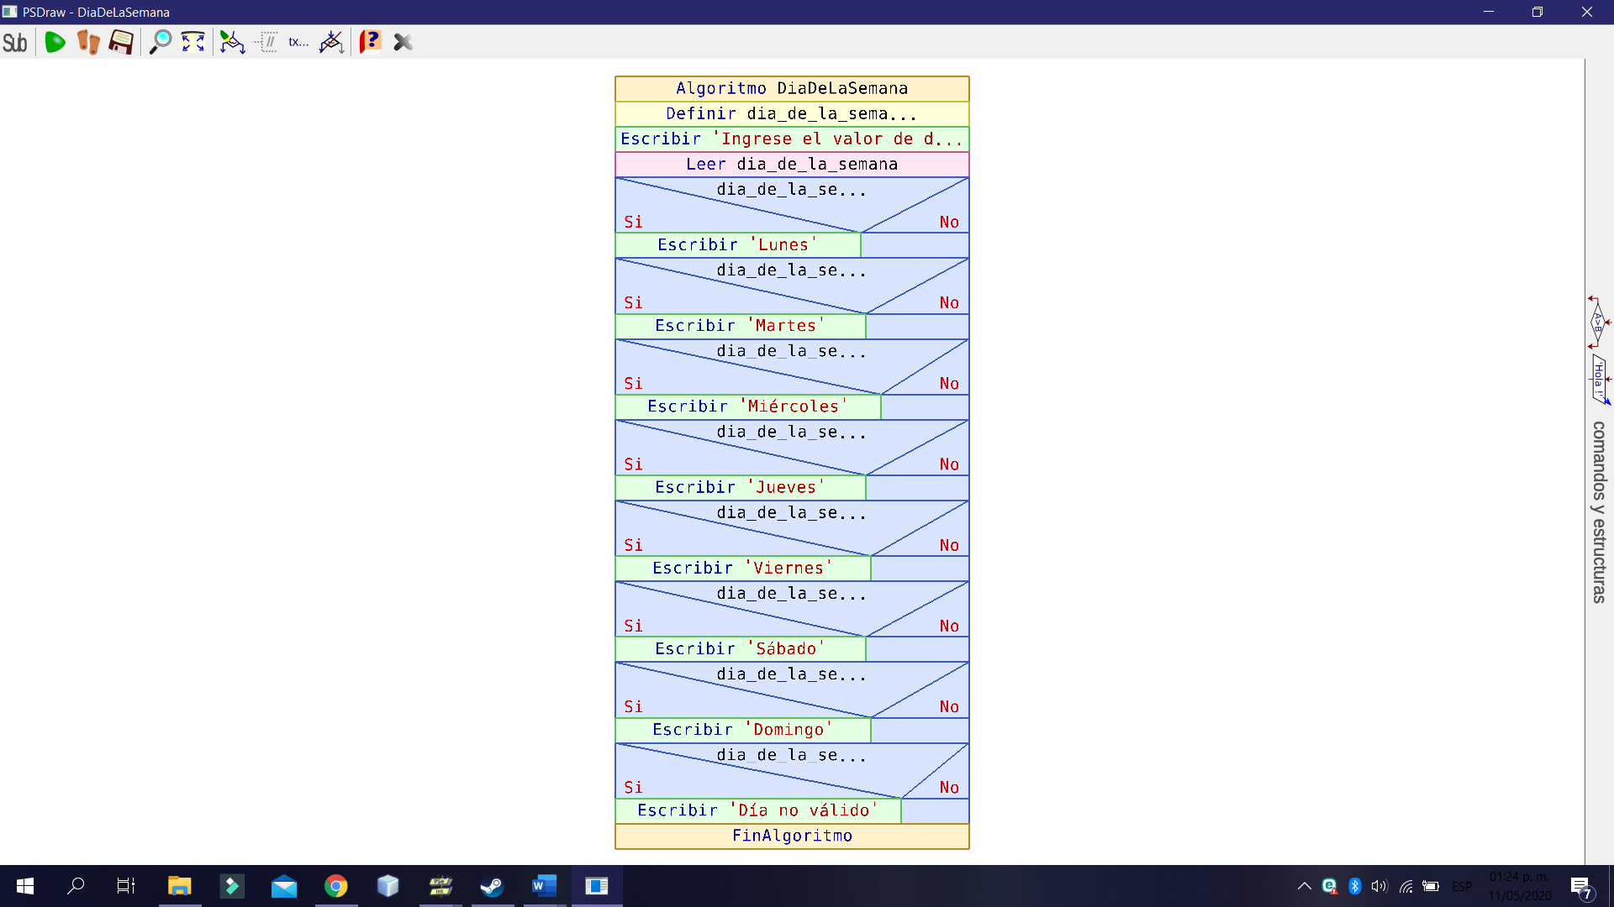**Diagrama de N/S**